Een FM zender gemoduleerd met spraak is klasse F3E
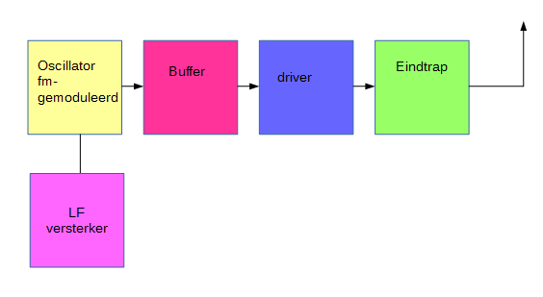
De modulator van een FM-zender bevindt zich in de oscillator. De oscillator wekt de frequentie op, en deze frequentie moeten wij bij FM-modulatie beïnvloeden. Door middel van een schakeling met een varicap-diode veranderen wij de frequentie op het ritme van de modulatie. Op het modulatiegedeelte van de FM-oscillator sluiten wij de LF-versterker aan. Deze hoeft geen hoog vermogen te leveren. Een microfoon-voorversterkertje met één enkele transistor is meestal ruim voldoende.

